建築工事に伴う事前協議用資料

建築工事名称

規模 地上 階 地下 階 掘削深さ GL－ ． ～ ．
（地下部分完了予定日 年 月 日）
山留工法 親杭横矢板 ・ シートパイル ・ 連続壁 ・アースアンカー
B
その他（ ）
（ m）
公道上の切り下げ工事 あ り ・ な し
公道上の仮囲い あ り ・ な し
アウトリガー設置 あ り ・ な し

（ m）
※公道上のガス管について、根切掘削の影響範囲内となるかご確認ください。
C-C`断面
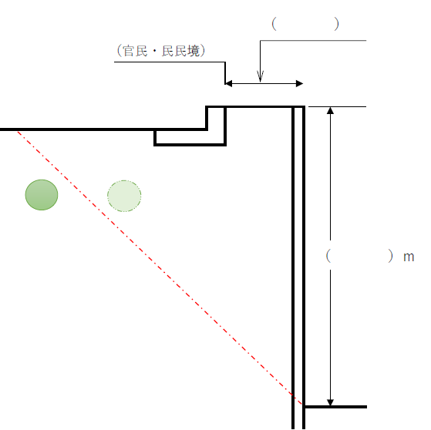
A -A`断面
B-B`断面
（ m）
（ m）
（ m）

（ m）

【 範囲内 ・ 範囲外 ・ ガス管無 】
【 範囲内 ・ 範囲外 ・ ガス管無 】
【 範囲内 ・ 範囲外 ・ ガス管無 】
【 範囲内 ・ 範囲外 ・ ガス管無 】
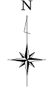

C
C`
B`
（ m）
D-D`断面
（ m）
D
D`
D-D`断面
A`
A
境界
（ m）
山留杭

